هذه الشاشة في النظام الافتراضي لمادة ادارة مالية 2ويلاحظ وجود واجب
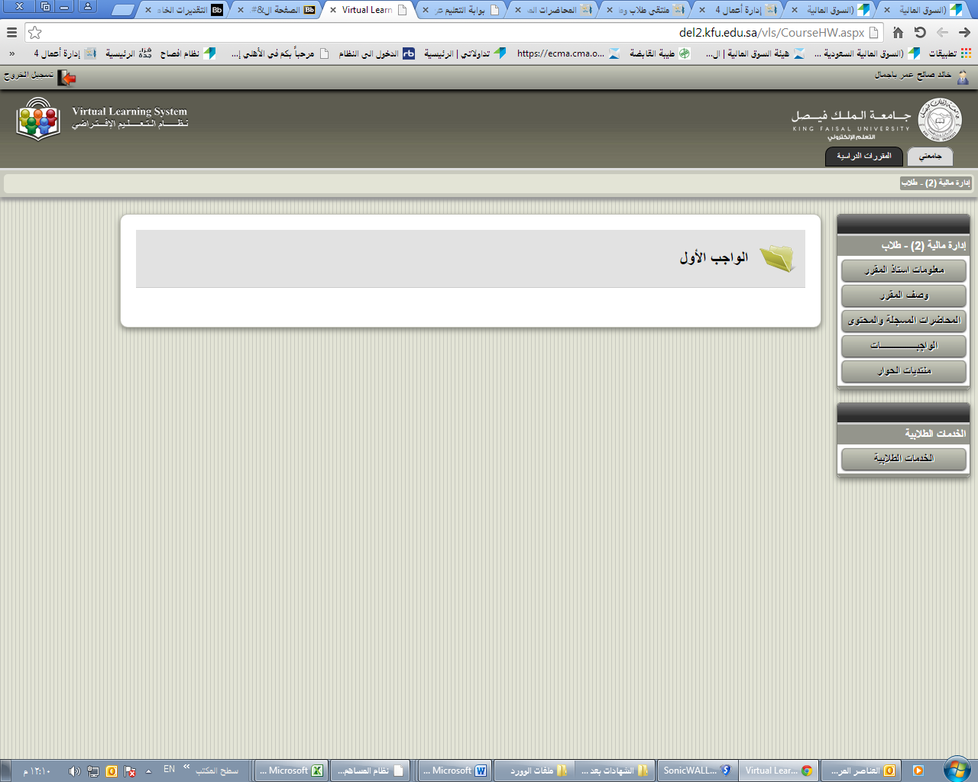
والشاشة التالية في نظام البلاك بورد الجديد لنفس المادة ولايوجد واجب
